LAPORAN MODUL 1
“Pembuatan Situs di Webserver & Dasar-Dasar PHP”
PRAKTIKUM PEMROGRAMAN BERBASIS WEB

Disusun untuk Memenuhi Matakuliah Praktikum Pemrograman Berbasis Web
Yang Dibimbing oleh
Bapak M.Jauharul Fuady, S.T., M.T.



Disusun Oleh:
SRI MURTI WIRANDINI
110533430585
S1 PTI OFF D 2011

UNIVERSITAS NEGERI MALANG
FAKULTAS TEKNIK
JURUSAN TEKNIK ELEKTRO
PRODI PENDIDIKAN TEKNIK INFORMATIKA
Oktober 2013

- TUJUAN PRAKTIKUM
- Mengetahui langkah-langkah pembuatan situs di web server
- Memahami struktur dasar dokumen PHP
- Mampu membuat dokumen PHP yang baik dan benar
- Mampu memanfaatkan elemen-elemen dasar untuk mengolah dan menampilkan informasi

- DASAR TEORI
Webserver Apache dapat digunakan untuk menampung beberapa situs dalam mesin yang sama. Dari situs yang sederhana tanpa konfigurasi yang rumit hingga situs yang kompleks yang menggunakan konfigurasi khusus. Salah satu keunggulan apache ini adalah setiap situs tersebut menggunakan alamat IP yang sama.
- PHP
PHP (PHP: Hypertext Preprocessor) merupakan salah satu bahasa web-scripting yang sangat powerful. Sejak pertama kali diperkenalkan, bahasa ini dimaksudkan untuk menghasilkan halaman-halaman web yang dinamis. Hingga saat ini, PHP banyak sekali digunakan dalam membuat aplikasi web.

- Tipe Data
PHP mendukung delapan tipe primitif, yang terdiri dari empat tipe skalar (boolean, integer, float/double, dan string), dua tipe gabungan (array dan object), dan sisanya adalah tipe khusus (NULL dan resource). Meskipun keberadaan tipe data dalam deklarasi variabel tidak penting, namun dalam tahap selanjutnya sangatlah penting.

- Komentar
PHP mendukung tiga jenis sintaks untuk menuliskan baris komentar, meliputi style C, C++, dan Perl / Shell.

- Tag PHP
Parser PHP bekerja dengan menguraikan intruksi-intruksi yang diletakkan di antara tag pembuka dan penutup. Ada empat jenis style tag yang dapat kita gunakan untuk menyatakan bahwa kode merupakan intruksi PHP.

- LATIHAN
PEMBUATAN SITUS DI WEBSERVER.
Sebelum mengkonfigurasi, buka Putty terlebih dahulu:
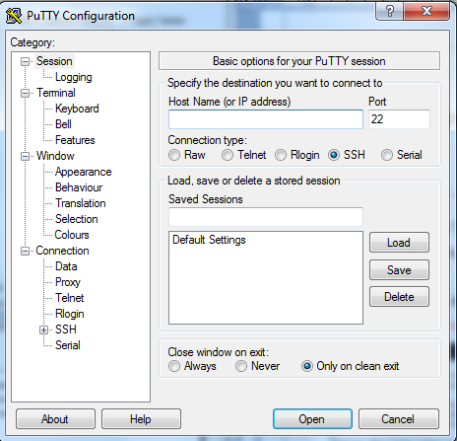
- Untuk menambahkan situs di webserver, terlebih dahulu kita buat file konfigurasi situs tersebut di direktori /etc/apache2/sites available.
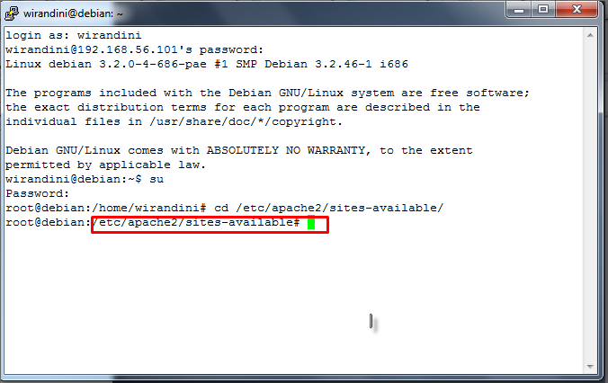
Setelah diketik seperti di atas, maka akan tampil seperti di bawah ini:
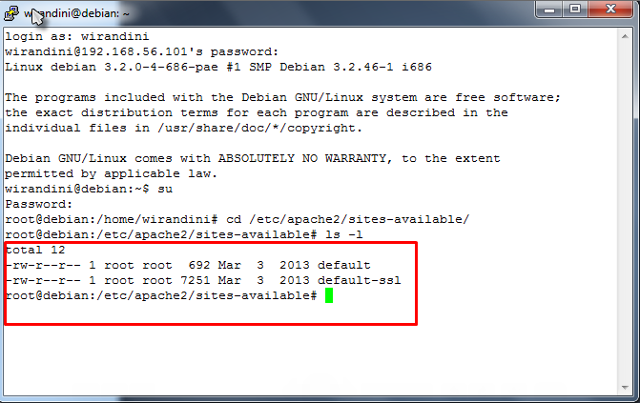
- Cara yang paling mudah adalah menyalin file default yang merupakan contoh konfigurasi situs ke file yang kita inginkan misal www.example.net dengan menggunakan perintah cp default www.example.net
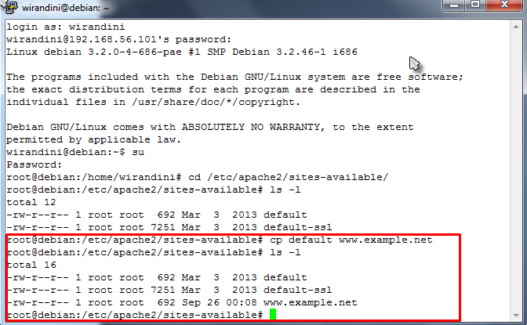
- Kemudian, akan tampil jendela seperti:
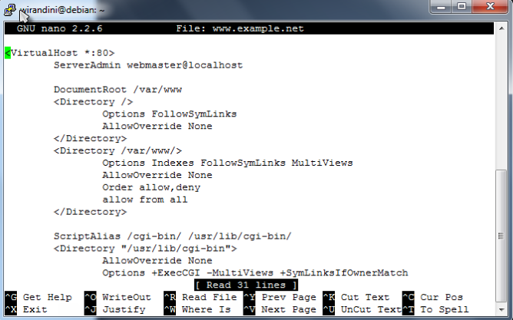

- Lalu edit file di atas menggunakan editor teks sehingga menampung informasi berikut:
- ServerName www.example.net
- DocumentRoot /var/www/example
- <Directory /var/www/example/>
- AllowOverride All
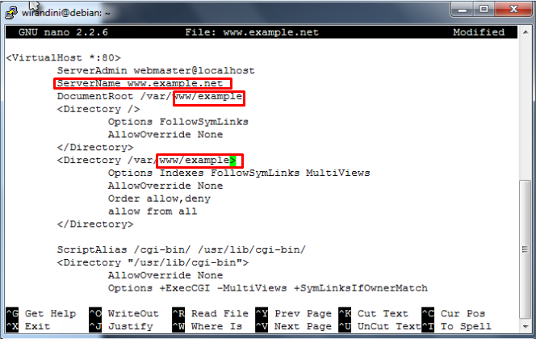

- Setelah itu, Ctrl + X dan ketik Y, makan akan nampak seperti:
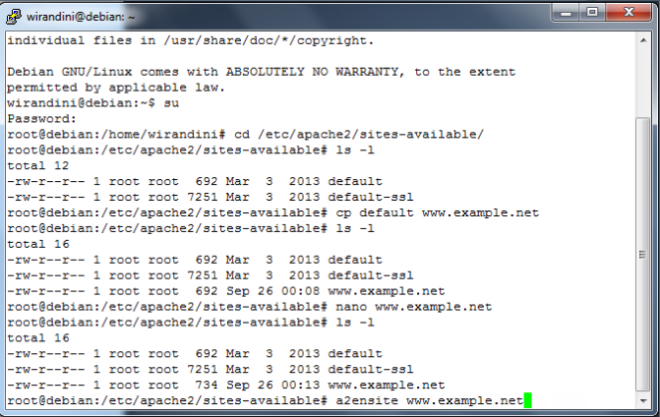

- Langkah berikutnya adalah aktivasi situs tersebut dengan perintah a2ensite www.example.net
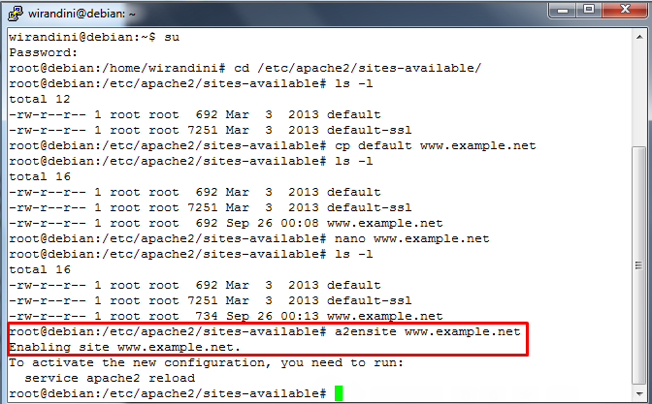

- Restart service apache2 dengan perintah service apache2 reload
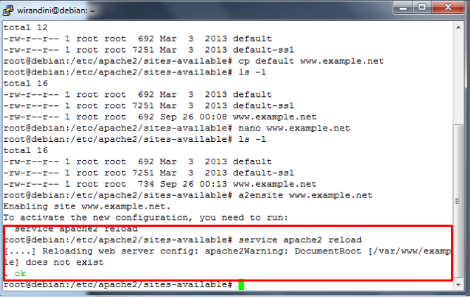

- Buat direktori /var/www/example sesuai dengan yang tercantum di langkah 1c dengan perintah mkdir /var/www/example. Direktori ini merupakan basis direktori dari situs www.example.net.
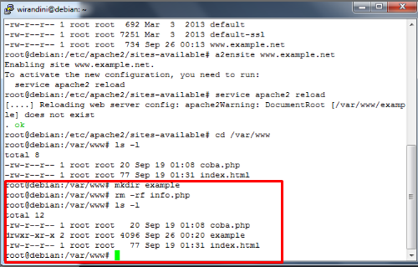
- Upload atau buat file pada direktori yang sudah dibuat tersebut sebagai tampilan/isi dari situs yang diinginkan.
- Agar situs www.example.net bisa diakses dari browser di komputer kita, maka alamat tersebut harus didaftarkan di DNS yang kita gunakan. Akan tetapi jarang kita memiliki hak untuk mengkonfigurasi DNS, sehingga cara termudah adalah dengan menambahkan informasi server tersebut pada file C:\Windows\System32\Drivers\etc\hosts di komputer kita.
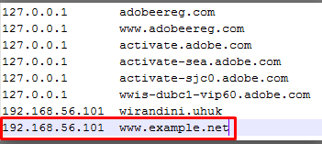

- Kemudian, coba akses ke browser
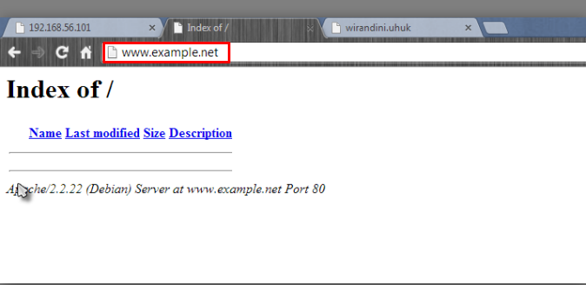

- Setelah itu, coba hias web dengan kreasi sendiri dengan menggunakan notepad dan simpan dengan nama index.php
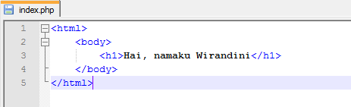

- Setelah membuat kode di notepad dan menyimpannya, sekarang buka WinSCP
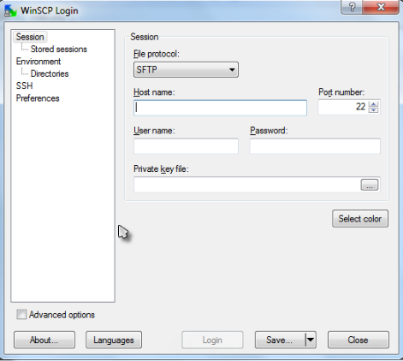

- Kemudian login dengan host nama, user name, dan password
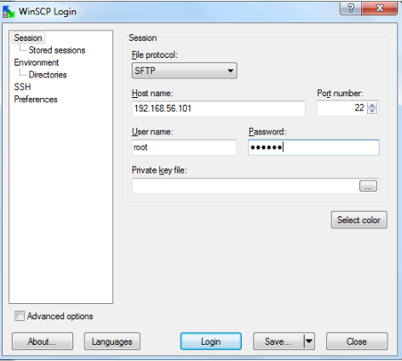

- Akan masuk pada jendela berikut, dimana sisi sebelah kanan merupakan direktori penyimpanan untuk menampilkan halaman html yang telah dibuat sebelumnya.
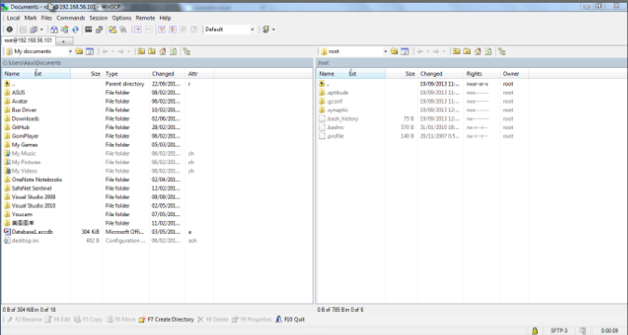
- Kemudian, copy paste notepad yang telah disimpan tadi (di sisi sebelah kiri) ke sisi sebelah kiri dengan cara menarik file tersebut.
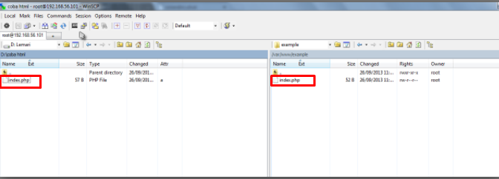

- Langkah terakhir, buka kembali browser dan masuk ke halaman www.example.net, maka akan tampil sesuai dengan yang telah dibuat pada notepad sebelumnya.
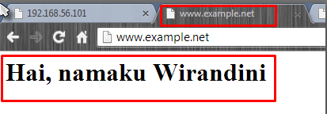

MODUL I
DASAR – DASAR PHP
- Program PHP
Kita gunakan halaman webserver yang telah dibuat sebelumnya yaitu www.example.net. Sekarang mari edit kode html berdasarkan kode pada latihan 1 ini.

Source code:

<!DOCTYPE HTML PUBLIC>
<html>
<title>Demo</title>
</head>

<body>

<?php
echo 'Kode PHP di sini';
// ...
?>

<p> Dokumen HTML </p>

<?php
echo 'Kode PHP di sini';
// ...
?>
</body>
</html>

Maka ketika kita buka di browser hasilnya adalah
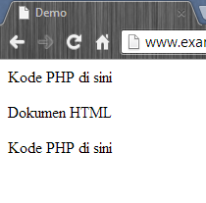

Selain penulisan kode seperti di atas, tag – tag PHP juga menyediakan shortcut untuk meringkas penulisan kode, seperti:
<!DOCTYPE HTML PUBLIC>
<html>
<title>Demo</title>
</head>

<body>

<p> Kode <?php echo "PHP";?> di HTML </p>

</body>
</html>

Hasilnya adalah:
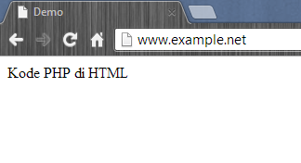

- Variabel
Sebagaimana diketahui, variabel diidentifikasikan melalui karakter dollar ($) dan diikuti nama variabel. PHP mengizinkan kita untuk mendeklarasikan dan meng-assign suatu nilai sekaligus pada saat variabel akan digunakan.

Source code:

<!DOCTYPE HTML PUBLIC>
<html>
<title>Demo Variabel</title>
</head>

<body>

<?php

// Deklarasi dan inisialisasi
$bil = 3;

echo $bil;

?>

</body>
</html>

Hasilnya adalah:
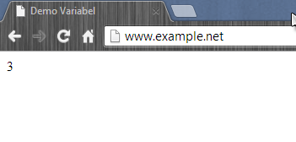

Di tahap pengembangan, kita bisa memanfaatkan fungsi var_dump() atau print_r() untuk memudahkan pemeriksaan variabel.

Source code:
<!DOCTYPE HTML PUBLIC>
<html>
<title>Demo Variabel</title>
</head>

<body>

<?php

// Deklarasi dan inisialisasi
$bil = 3;

// Dumping informasi mengenai variabel
var_dump($bil);

print r($bil);

?>

</body>
</html>

Hasilnya adalah:
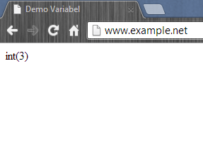

Amati dan pahami hasil keluaran dari fungsi var_dump(). Apa bedanya var_dump() dengan konstruksi bahasa echo? Jelaskan !!
Jawab:
Ketika menggunakan konstruksi bahasa echo, hasil yang ditampilkan hanya berupa angka yang telah diinisialisasikan di kode. Sedangkan ketika menggunakan fungsi var_dump(), keluaran tidak hanya berupa angka namun juga terpampang tipe data yang digunakan. Seperti contoh di atas, yaitu integer.

Apabila ingin memeriksa apakah suatu variabel di-set atau tidak, gunakan konstruksi bahasa isset(). Konstruksi bahasa ini juga dapat digunakan untuk memeriksa beberapa variabel sekaligus.

Source code:
<!DOCTYPE HTML PUBLIC>
<html>
<title>Demo Variabel</title>
</head>

<body>

<?php

$bil = 3;
var_dump($bil);
// Output: int(3)

$var = "";
var_dump($var);
// Output: string(0)""

$var = null;
var_dump($var);
// Output: NULL

?>

</body>
</html>

Hasilnya adalah:
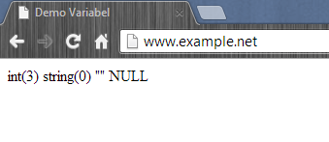

- Tipe Data dan Casting
PHP menyediakan fungsi-fungsi berawalan is_ yang dapat dimanfaatkan untuk menguji tipe data suatu variabel.

Source code:
<!DOCTYPE HTML PUBLIC>
<html>
<title>Cek Tipe</title>
</head>
<body>

<?php

$bil = 3;
var_dump(is_int($bil));
// Output: bool(true)

$var = "";
var_dump(is_string($var));
// Output: bool(true)""

?>

</body>
</html>

Hasil:
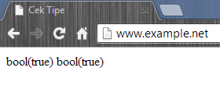

Kecuali fungsi is_bool(), penamaan fungi-fungsi lainnya persis seperti tipe data terkait, misalnya is_integer(), is_float(), is_object(), dan is_null().
Casting
Untuk menguji aplikasi web, kita mempublikasikannya ke web server, baik secara lokal maupun internet. Lingkungan lokal tentu merupakan pilihan yang efisien, khususnya ketika aplikasi masih dalam tahap pengembangan.
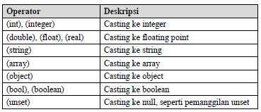
<!DOCTYPE HTML PUBLIC>
<html>
<title>Casting Tipe</title>
</head>
<body>

<?php

$str = '123abc';

// Casting nilai variabel $str ke integer
$bil = (int) $str; // $bil = 123

echo gettype($str);
// Output: string

echo gettype($bil);
// Output: integer

?>

</body>
</html>

Hasil:
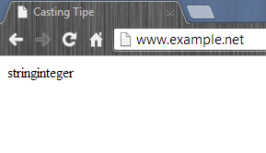

- Pernyataan Seleksi
Pernyataan seleksi untuk pengambilan keputusan merupakan bagian dari bahasa pemrograman yang sangat penting. Pernyataan-pernyataan pengambilan keputusan di PHP diklasifikasikan ke dalam empat bagian.
- Pernyataan if
Pernyataan if terdiri dari suatu ekspresi dan sebuah statemen atau blok statemen yang dieksekusi apabila ekspresi bernilai true.

<!DOCTYPE HTML PUBLIC>
<html>
<title>Seleksi</title>
</head>
<body>

<?php

$a = 10;
$b = 5;

if ($a > $b) {
echo 'a lebih besar dari b';
}

?>

</body>
</html>

Hasil:
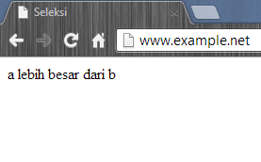

- Pernyataan if-else
Pernyataan ini merupakan ekspansi dari pernyataan if. Di sini blok pertama akan dieksekusi manakala ekspresi bernilai true, sebaliknya jika ekspresi bernilai false, blok kedua yang dieksekusi
<!DOCTYPE HTML PUBLIC>
<html>
<title>Seleksi if-else</title>
</head>
<body>

<?php

$a = 10;
$b = 5;

if ($a > $b) {
echo 'a lebih besar dari b';
} else {
echo 'a TIDAK lebih besar dari b';
}

?>

</body>
</html>

Hasil:
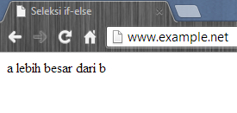

- Pernyataan if-elseif
Pernyataan ini sebenarnya merupakan ekspansi dari if-else, dimana ditambahkan lagi blok if-elseif. Bentuk pernyataan if-elseif memungkinkan kita untuk menciptakan seleksi yang lebih kompleks.

<!DOCTYPE HTML PUBLIC>
<html>
<title>Seleksi if-elseif</title>
</head>
<body>

<?php

$a = 10;
$b = 5;

if ($a > $b) {
echo 'a lebih besar dari b';
} elseif ($a == $b) {
echo 'a sama dengan b';
} else {
echo 'a kurang dari b';
}

?>

</body>
</html>

Hasil:
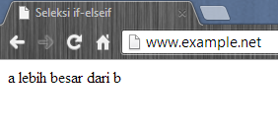

- Pernyataan switch
Pernyataan switch merupakan sebuah pernyataan control flow yang dimulai dengan suatu ekspresi dan mentransfer kontrol ke satu kasus berdasarkan nilai ekspresi

<!DOCTYPE HTML PUBLIC>
<html>
<title>Seleksi switch</title>
</head>
<body>

<?php

$i = 0;

if ($i == 0) {
echo "i equals 0";
} elseif ($i == 1) {
echo "i equals 1";
} elseif ($i == 2) {
echo "i equals 2";
}

// Ekuivalen, dengan pendekatan switch
switch ($i) {
case 0:
echo "i equals 0";
break;
case 1:
echo "i equals 1";
break;
case 2:
echo "i equals 2";
break;
}

?>

</body>
</html>

Hasil:
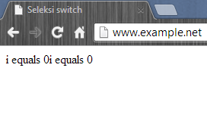

- Pengulangan
Bagian ini akan menguraikan jenis-jenis dan implementasi struktur kontrol perulangan.
- Pengulangan while
Pada pernyataan ini, ekspresi akan dievaluasi dan pengulangan dieksekusi jika da hanya jika ekspresi bernilai true

<!DOCTYPE HTML PUBLIC>
<html>
<title>Loop While</title>
</head>
<body>

<?php

$i = 0;

while ($i < 10) {
echo $i;

// Inkremen counter
$i++;
}

?>

</body>
</html>

Hasil:
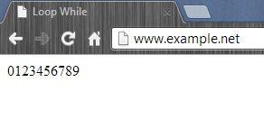

- Pengulangan do-while
Bentuk pengulangan ini mirip dengan while, kecuali bahwa ekspresi pengontrolan pengulangan dilakukan di akhir blok. Ini juga berarti bahwa blok pengulangan akan dieksekusi sedikitnya satu kali, meskipun ekspresi bernilai false.

<!DOCTYPE HTML PUBLIC>
<html>
<title>Loop do-while</title>
</head>
<body>

<?php

$i = 0;

do {
echo $i;

// Inkremen counter
$i++;
} while ($i < 10);

?>

</body>
</html>

Hasil:
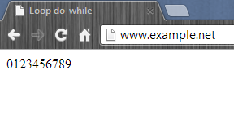

- Pengulangan for
Pernyataan pengulangan ini paling banyak digunakan di dalam program, khususnya ketika jumlah iterasinya sudah diketahui. Struktur pengulangan for terdiri dari tiga bagian: ekspresi inisialisasi, kondisi perulangan, dan ekspresi inkremen.

<!DOCTYPE HTML PUBLIC>
<html>
<title>Loop for</title>
</head>
<body>

<?php

for ($i = 0; $i < 10; $i++) {
echo $i;
}

?>

</body>
</html>

Hasil:
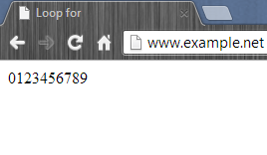

- Pengulangan foreach
Sebagai tambahan, PHP juga menyediakan konstruksi foreach yang dapat digunakan untuk melakukan iterasi di array atau koleksi

<!DOCTYPE HTML PUBLIC>
<html>
<title>Loop foreach</title>
</head>
<body>

<?php

$arr = array(1, 2, 3, 4);

foreach ($arr as $value) {
echo $value;
}

?>

</body>
</html>

Hasil:
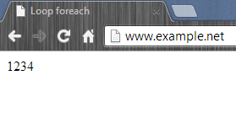

- Fungsi dan prosedur
Keberadaan fungsi / prosedur sangat membantu mengorganisir kode program dan menerapkan aspek guna ulang. Di PHP, pembuatan fungsi dan prosedur menggunakan sintaks sama, dimana yang membedakan hanya pengembalian nilai.
- Definisi fungsi / prosedur
Contoh definisi fungsi dan prosedur beserta cara pemanggilannya diperlihatkan sebagai berikut:

<!DOCTYPE HTML PUBLIC>
<html>
<title>L A T I H A N</title>
</head>
<body>

<?php

// Contoh prosedur
function do_print() {
// mencetak informasi timestamp
echo time();
}

// memanggil prosedur
do_print();

echo '<br />';

// Contoh fungsi penjumlahan
function jumlah($a, $b) {
return ($a + $b);
}

echo jumlah(2, 3);
// Output: 5

?>

</body>
</html>

Hasil:
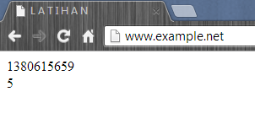

- Argumen fungsi
Suatu fungsi dapat memiliki nol atau lebih argumen. Adapun jika diperlukan, juga bisa dideklarasikan argumen yang sifatnya opsional. Deklarasi ini sekaligus menginisialisasi nilai default pada argumen. Selain itu, argumen opsional harus diletakkan di urutan paling belakang.

<!DOCTYPE HTML PUBLIC>
<html>
<title>L A T I H A N</title>
</head>
<body>

<?php

/**
*mencetak string
*$teks nilai string
*$bold adalah argumen opsional
*/
function print_teks($teks, $bold = true) {
echo $bold ? '<b>' .$teks. '</b>' : $teks;
}

print_teks('Indonesiaku');
// Mencetak dengan huruf tebal

print_teks('Indonesiaku', false);
// Mencetak dengan huruf reguler

?>

</body>
</html>

Hasil:
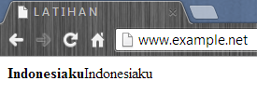

- STUDI KASUS
- Buat fungsi greeting yang menerima argumen integer jam (format 24 jam) dan mengembalikan nilai string (Selamat Pagi, Selamat Siang, atau Selamat Malam). Jika nilai tidak memenuhi makan akan mengembalikan string kosong.
Jawab:

Source code:
<!DOCTYPE html PUBLIC>
<html>
<head>
<title>Studi Kasus 1, "Greeting"</title>
</head>
<body>
<?
function greeting($pukul){
if ($pukul >= 00 and $pukul < 11 ){
$greet="Selamat Pagi";
}else if ($pukul >= 11 and $pukul < 15 ){
$greet="Selamat Siang";
}else if ($pukul >= 15 and $pukul < 18 ){
$greet="Selamat Sore";
}else if ($pukul >= 18 and $pukul <= 24 ){
$greet="Selamat Malam";
}else {
$greet="Error";
}
return $greet;
}

date_default_timezone_set('Asia/Jakarta');
$waktu = date("H:i");
echo '<h1>' .greeting($waktu). '</h1>';
echo '<h3>Saat ini jam menunjukkan pukul ' .$waktu.'</h3>';
echo '<br /><h2>== Selamat beraktivitas ==</h2><br />';

?>
</body>
</html>

Hasil:
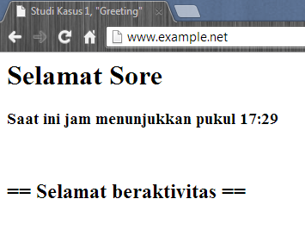

Penjelasan:
Pada program ini digunakan fungsi if yang menunjukkan kondisi yang ada. Kondisi disini yaitu ‘greeting’ yang berbeda untuk masing-masing waktu. Waktu berpatokan pada jam yang telah di setting di laptop masing-masing.

- Buat fungsi sederhana untuk men-generate matriks sel pada tabel. Misalkan diberikan argumen 3 (baris) dan 4 (kolom), maka program akan menampilkan tabel berisi 3 baris dan 4 kolom sel.
Jawab:
Source code:
<!DOCTYPE html PUBLIC>
<html>
<head>
<title>Studi Kasus 2, Matriks Tabel</title>
</head>

<body>
<?php
function matriks($b,$k){
echo "<table border='2'>";
for($tr=1;$tr<=$b;$tr++){
echo "<tr>";
for($td=1;$td<=$k;$td++){
echo "<td>row: ".$tr." column: ".$td."</td>";
}
echo "</tr>";
}

echo "</table>";
}
$baris = 2; //jumlah baris yang akan dibuat
$kolom = 4; //jumlah kolom yang akan dibuat
matriks($baris,$kolom);
?>
</body>
</html>

Hasil:
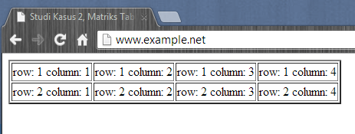
Penjelasan:
Pada program ini digunakan fungsi matriks untuk membuat tabel serta menentukan baris dan kolom yang akan dibuat dan ditampilkan. Untuk menampilkan tabel, digunakan fungsi for.

- TUGAS PRAKTIKUM
- Uraikan secara ringkas mengenai passing argumen di PHP dan berikan contoh passing by value dan by reference.
Jawab:
Passing By Value: sebuah cara memasukkan nilai ke suatu variable/fungsi dengan mengcopy nilainya dari memory. Karena mengcopy nilai secara langsung dari memory dan memasukkannya ke variable yang baru sehingga bila terjadi perubahan nilai variable yang baru maka variable yang lama tidak akan terpengaruhi.

Passing By Reference: kebalikan dari passing by value dimana variable yang baru hanya diberikan referensi nilai variable yang lama (alamat memorynya) sehingga perubahan apapun yang terjadi baik pada variable baru maupun lama akan berpengaruh secara langsung pada kedua variable.

Contoh:
Passing by Value
<!DOCTYPE html PUBLIC>
<html>
<head>
<title>Praktikum 1</title>
</head>
<body>
<?
function tes($hasil) {
$hasil++;
}
$bil=24;
tes($bil);
echo $bil;

?>
</body>
</html>

Hasil:
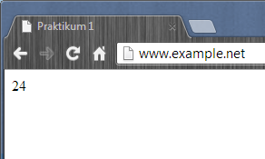

Passing by Reference:
<!DOCTYPE html PUBLIC>
<html>
<head>
<title>Praktikum 1</title>
</head>
<body>
<?
function tes(&$hasil) {
$hasil++;
}
$bil=24;
tes($bil);
echo $bil;

?>
</body>
</html>

Hasil:
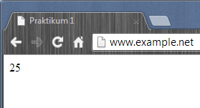

- Buat program sederhana untuk men-generate sel tabel secara fleksibel. Tekniknya, buat sebuah fungsi yang menerima argumen berupa jumlah sel dan jumlah kolom. Jadi, pembentukan sel tabel didasarkan pada nilai jumlah sel dan jumlah kolom yang diberikan. Sebagai contoh, hasil program dengan argumen 12(sel) dan 3(kolom) diperlihatkan seperti:
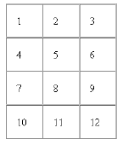
Untuk contoh argumen 10 dan 4 diperlihatkan seperti gambar:
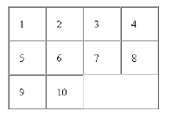
Jawab:
Source code:
<!DOCTYPE html PUBLIC>
<html>
<head>
<title>Praktikum 2</title>
</head>
<body>
<?
$rows=3;
$cells=10;
$columns=4;
$width = $columns * 100;
echo "<table width=".$width." border=1>";
$rw = 0;
$cel = 1;
while ($baris < $rows && $cel <= $cells){
echo "<tr>";
$col = 0;
while ($col < $columns){
if ($cel <= $cells){
echo "<td><div align=center>".$cel."</div></td>";
$cel++;
}
$col++;
}
echo "</tr>";
$baris++;
}
echo "</table>";

?>
</body>
</html>

Hasil:
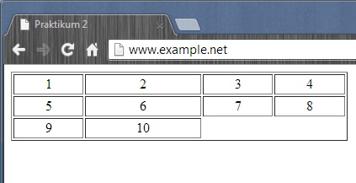

- KESIMPULAN
Tujuan utama penggunaan bahasa ini adalah untuk memungkinkan perancang web
menulis halaman web dinamik dengan cepat. Halaman web biasanya disusun dari kode-kode html yang disimpan dalam sebuah file berekstensi .html. File html ini dikirimkan oleh server (atau file) ke browser, kemudian browser menerjemahkan kode-kode tersebut sehingga menghasilkan suatu tampilan yang indah. Lain halnya dengan program php, program ini harus diterjemahkan oleh web-server sehingga menghasilkan kode html yang dikirim ke browser agar dapat ditampilkan. Program ini dapat berdiri sendiri ataupun disisipkan di antara kode-kode html sehingga dapat langsung ditampilkan bersama dengan kode-kode html tersebut.

- DAFTAR RUJUKAN
. Modul Praktikum Pemrograman Berbasis Web. 2013. Fakultas Teknik, Universitas Negeri Malang.

